Lindab simuloval výbuch v lakovně jako součást svého systému prevence
Praha, 8. června 2016

Podle údajů pražské Hasičské záchranné služby (HZS) způsobily požáry na území hlavního města mezi léty 2010 a 2014 přímé škody ve výši více než 1 miliardy korun. Nemluvě o ohrožení i ztrátě lidských životů. Proto se vyplatí být na nebezpečí požáru co nejlépe připraven – a to jak v domácnostech, tak i v práci. Požární prevence zachrání nejen majetek firem, ale především do značné míry zamezí pracovním úrazům. Mezi firmy se zodpovědným přístupem k prevenci se řadí také Lindab - přední světový výrobce a prodejce vzduchotechniky a dalších stavebních komponent z tenkostěnné oceli, lehkých střešních krytin, fasádních a okapových systémů. Ve svém výrobním areálu v Praze-Ruzyni, kde zaměstnává bezmála 900 lidí, ve spolupráci z HZS Praha simuloval výbuch lakovny v hale K2 včetně evakuace zaměstnanců.

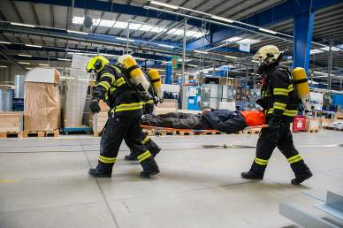
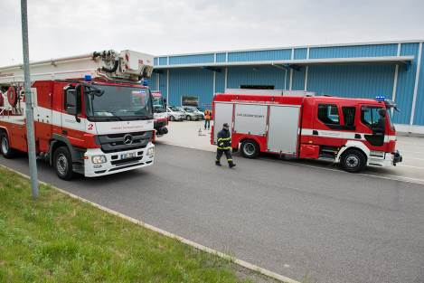
Pro nezasvěceného pozorovatele vypadal jeden den na přelomu května a června opravdu vážně: několik hasičských aut se za zvuku sirén blížilo k výrobnímu závodu Lindab na Karlovarské v Praze 6. Výbuch v lakovně? Ano – ale pouze jako součást celkové prevence Lindabu, kterou chrání zdraví svých zaměstnanců. V rámci požární prevence proběhla nejen rychlá evakuace všech pracovníků lakovny a přilehlých hal, ale i záchranná akce lakýrníka, kterému se nepodařilo uniknout ven. Shromážděným pracovníkům Lindabu pak hasiči z HZS Praha na dvoře poskytli základní teoretické školení, co dělat v případě různých typů požárů ohrožujících životy i majetek. Na něj navázalo praktické cvičení, jak zacházet s různými typy hasicích přístrojů a co udělat, aby se požár dále nešířil.

Požární zásah v Lindabu začíná. Akce na záchranu lakýrníka, jemuž se
nepodařilo z haly uniknout.

Karel Kleinmond, jednatel společnosti Lindab s. r. o. v České republice, k prevenci v Lindabu dodal: „Dvě třetiny z celkového počtu pracovníků, které v ČR zaměstnáváme, jsou manuální pracovníci ve výrobních halách. Právě u nich může v průběhu plnění každodenních pracovních úkolů snadno dojít k vážnému poranění. Chceme být zodpovědným zaměstnavatelem, který se řídí heslem ´Výkon – termín – kvalita ano, ale bezpečně´. Proto nepodceňujeme ani požární prevenci. Být dobře připraven na všechna možná rizika je totiž pro firmu v konečném důsledku mnohem ekonomičtější. Do oblasti bezpečnosti a ochrany zdraví při práci investujeme v posledních letech zhruba 10 mil. korun ročně.“
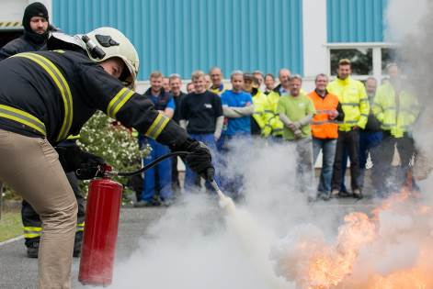
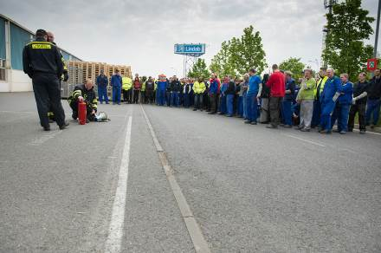

Evakuovaní zaměstnanci Lindabu a praktické cvičení zacházení s hasicími přístroji.

Link na video ze simulovaného výbuchu v lakovně:
https://www.youtube.com/watch?v=xD3ucwSfozw

O mezinárodním koncernu Lindab AB:
Lindab AB má své sídlo ve Švédsku ve městě Grevie. Společnost vznikla v roce 1956 ve švédském Linghultu jako malá klempířská firma. V roce 1984 vstoupil Lindab na švédskou burzu, v roce 1992 také na dánskou. V roce 2006 byla mateřská společnost přejmenována na Lindab International AB. Koncern Lindab působí v současné době na trzích 32 zemí a zaměstnává na 5000 lidí. Je jedním z největších světových designérů, výrobců a prodejců kovových profilů pro stavební účely – ocelových plechů, lehkých střešních krytin, okapových systémů a dalších montážních prvků z tenkostěnné švédské oceli, jakož i vzduchotechnických potrubních systémů. Tím je schopen poskytovat komplexní systémová řešení pro široké spektrum požadavků. V roce 2015 dosáhl koncern Lindab čistých tržeb ve výši 7,589 miliard švédských korun (tj. zhruba 801 mil. EUR).
www.lindabgroup.com

O společnosti Lindab s. r. o.:
V České republice působí Lindab s.r.o. od roku 1993 v oblasti střešních a stěnových systémů. Ta se specializuje na výrobu a prodej tenkostěnných ocelových plechů, lehkých střešních krytin, okapových systémů, v nichž je lídrem na českém trhu, a také na výrobu systémů zastřešení plochých střech. V roce 1996 přibyla oblast vzduchotechnických systémů. V roce 2003 Lindab otevřel nový výrobní, skladový a administrativní areál v Praze – Ruzyni. Základ podnikání společnosti tvoří jak vývoj, výroba a prodej hotových výrobků, tak poskytování komplexních řešení projektů pod názvem Lindab Stavby. Svým partnerům nabízí nejen kvalitní komponenty, ale i stavební systémy, které tyto komponenty využívají. Poskytuje poradenství, navrhuje koncepci a detaily, specifikuje a nacení potřebný materiál. Dále připraví podrobnou montážní dokumentaci, poskytne orientační i autorizované statické posouzení projektu, zaškolí pracovníky pro samotnou montáž, k níž opět poskytne poradenství a odborný dohled. Disponuje také prvotřídním distribučním systémem díky velkým skladovým zásobám a široké síti prodejců a montérů. V roce 2015 otevřel Lindab svou novou pobočku v Brně, která se specializuje na vzduchotechniku a nabízí ve vzorkovně také široký sortiment lehkých střešních krytin a okapů.
www.lindab.cz

